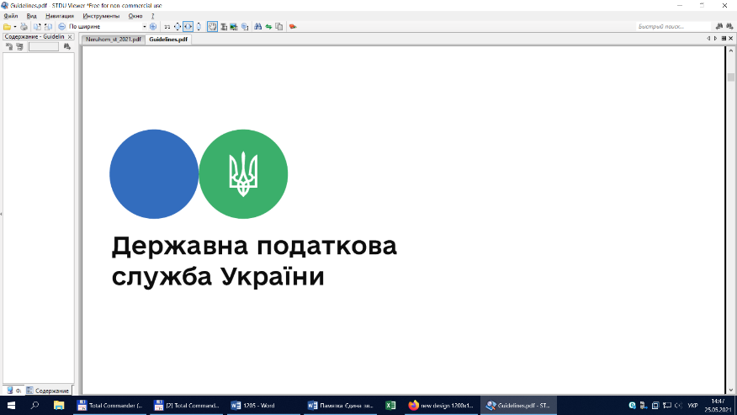

**Головне управління ДПС у Львівській області**

**Самбірська ДПІ**

**Закон України № 4015: новації для платників військового збору**

Самбірська ДПІ Головного управління ДПС у Львівській області нагадує, що з 01.12.2024 набрав чинності Закон України від 10 жовтня 2024 року № 4015-ІХ «Про внесення змін до Податкового кодексу України та інших законів України щодо забезпечення збалансованості бюджетних надходжень у період дії воєнного стану» (далі – Закон № 4015).

Законом № 4015 викладено у новій редакції підпункти 1.1 – 1.3 п. 161 підрозділу 10 розділу ХХ «Перехідні положення» Податкового кодексу України (далі – ПКУ).

Так, відповідно до п.п. 1.1 п. 161 підрозділу 10 розділу ХХ «Перехідні положення» ПКУ платниками військового збору є:

1) особи, визначені п. 162.1 ст. 162 ПКУ;

2) фізичні особи – підприємці – платники єдиного податку першої, другої та четвертої груп;

3) платники єдиного податку третьої групи.

Військовий збір для платників збору, зазначених у підпунктах 2 та 3 цього підпункту, встановлюється з 01 жовтня 2024 року по 31 грудня року, у якому буде припинено або скасовано воєнний стан, введений Указом Президента України «Про введення воєнного стану в Україні» від 24 лютого 2022 року № 64/2022, затвердженим Законом України «Про затвердження Указу Президента України «Про введення воєнного стану в Україні» від 24 лютого 2022 року № 2102-IX».

Згідно з п.п. 1.2 п. 161 підрозділу 10 розділу ХХ ПКУ об’єктом оподаткування збором є:

1) для платників, зазначених у п.п. 1 п.п. 1.1 цього пункту, – доходи, визначені ст. 163 ПКУ;

2) для платників, зазначених у п.п. 2 п.п. 1.1 цього пункту, – щомісячна сума, що дорівнює розміру мінімальної заробітної плати, встановленої законом на 1 січня податкового (звітного) року;

3) для платників, зазначених у п.п. 3 п.п. 1.1 цього пункту, – доходи, визначені ст. 292 ПКУ.

Нормами п.п. 1.3 п. 161 підрозділу 10 розділу ХХ ПКУ визначено, що ставка збору становить:

1) для платників, зазначених у п.п. 1 п.п. 1.1 цього пункту, – 5 відсотків від об’єкта оподаткування, визначеного п.п. 1 п.п. 1.2 цього пункту;

2) для платників, зазначених у п.п. 2 п.п. 1.1 цього пункту, – 10 відсотків розміру мінімальної заробітної плати, встановленої законом на 1 січня податкового (звітного) року, з розрахунку на календарний місяць;

3) для платників, зазначених у п.п. 3 п.п. 1.1 цього пункту, – 1 відсоток від доходу, визначеного згідно із ст. 292 ПКУ.